«Как сбить температуру у ребенка: 3 экстренных метода устранения лихорадки»

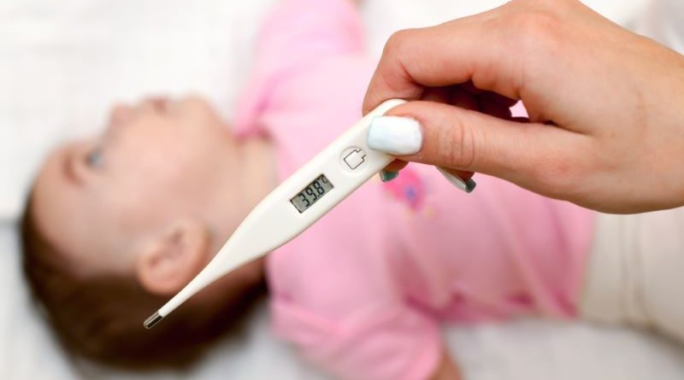
Детские болезни
Повышение температуры у малыша всегда требует пристального внимания родителей. Жар может быть следствием заболевания вирусной или бактериальной этиологии. Как правило, если температура сохраняется свыше 39 градусов более 3-х дней, это уже говорит о присоединении бактериальной инфекции.

Как сбить температуру ребенку?
Сбить температуру у ребенка можно следующими методами:

- использование медикаментов (свечей, сиропов);
физические методы охлаждения;
- народные средства.
Всемирная Организация здравоохранения рекомендует снижать температуру свыше 39 градусов, так как это реакция организма на чужеродный агент. Вирусы погибают только при такой температуре. Тем не менее следует учитывать тот факт, что если у ребенка есть судорожная готовность, следует снижать уже при 38 градусах и больше не ждать.

Дети входят в группу риска, если они новорожденные или у них имеется:
- неврологическая патология;
- хронические заболевания сердца, легких;
- фебрильные судороги в анамнезе.
Таким малышам следует сбивать температуру от 38 градусов.

Виды гипертермии

Белая лихорадка
Является опасной для жизни и здоровья ребенка.
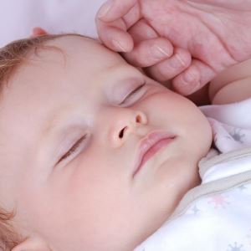

Итак, белую лихорадку можно заподозрить, если вы отмечаете у малыша:

- холодные стопы, кисти, но тело горячее;
- губы и кожа ног с оттенком синевы;
- кожа бледная, с мраморным рисунком;
- ребенок сонливый и вялый;
- температура свыше 39 градусов.
Встречается такое состояние нечасто.

Красная гипертермия

Наиболее часто встречается у детей.
Характеризуется следующими признаками:
- горячие кожные покровы, в том числе кисти и стопы;
- красный цвет кожи;
- ребенок может вести себя активно.

Как снизить высокую температуру?
Помощи при белой лихорадке состоит из следующих шагов:
- согреть ноги — надеть теплые носки;
- обильно поить;
- при белой гипертермии происходит резкий спазм сосудов, поэтому необходимо дать сосудорасширяющее средство (Папаверин или Дротаверин) и жаропонижающее средство (о них речь пойдет ниже);
- при возникновении судорог нужен срочный вызов скорой.

Как сбить температуру у грудного ребенка медикаментозными методами?
Жаропонижающие препараты представляют собой целый класс лекарственных средств.
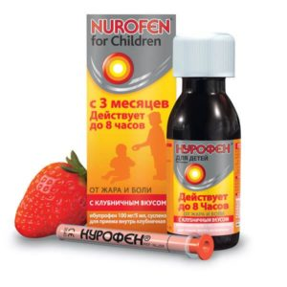
Ибупрофеновый ряд:
- Нурофен (свечи, сироп);
- Ибупрофен.
Парацетомоловый ряд:
- Панадол;
- Калпол;
- Эффералган;
- Цефекон.

Правила приема жаропонижающих
- Не более 4-х раз в сутки. Есть опасность передозировки и риск пропустить инфекцию.
- Не более 5 дней.

Жаропонижающие препараты стали использовать с 1971 года, когда впервые работой Дж. Вейна было доказано их влияние на фермент, который активируется на фоне воспаления и провоцирует жар.
Парацетамол не влияет на слизистую желудка и дыхательный центр, не нарушает кислотно-щелочное равновесие.
Его действие наступает через 30-60 минут, продолжается до четырех часов.
ВОЗ рекомендует Парацетамол, как препарат первого выбора для детей при лихорадке. Дозировка Парацетамола рассчитывается из соотношения 10-15 мг/кг. Также высчитывается разовая доза и на любой препарат, содержащий парацетамол.

Препараты парацетамола
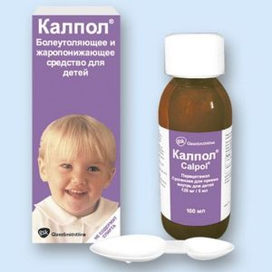

- Калпол. Суспензия для приема внутрь. В своем составе имеет 120 мг парацетамола. Рекомендуемый возраст – с 3-х месяцев. Средняя розничная цена — 93 рубля.
- Панадол детский. Не только снижает температуру, но и снимает головную, зубную боль. Имеет слабое противовоспалительное действие.
- Цефекон Д. Свечи используются для детей от 3-х месяцев. Достаточно хороший эффект. Правда, наступает не сразу – спустя 40 минут.
- Эффералган – свечи на основе парацетамола для детей старше 3-х месяцев. Одна свеча содержит 80 мг парацетамола.

Препараты ибупрофена
- Нурофен в свечах или суспензии. Действует до восьми часов.
- Ибуфен Д. Суспензия, содержащая в 5 миллилитрах 100 миллиграмм ибупрофена. Имеет удобный дозировочный шприц.
- Ибупрофен в свечах. Имеет дозировку в 60 мг. Применяется у детей с 3-х месяцев.

Комбинированные препараты
- Ибуклин. Сочетание парацетамола и ибупрофена. Применяется у детей с года.
С октября 1991 года ВОЗ не рекомендует анальгин в качестве жаропонижающего средства в педиатрии, так как он способен вызвать анафилактический шок, агранулоцитоз. Он запрещен во многих странах мира (Австрии, США, Норвегии).
Ацетилсалициловая кислота не рекомендуется детям до 15 лет в силу ее пагубного влияния на слизистую оболочку желудка и риска развития печеночной недостаточности.
Тем не менее около 50 % родителей не знают этих фактов, и данные препараты до сих пор широко используются в детской практике в качестве антипиретиков.

Как сбить температуру у ребенка в домашних условиях?

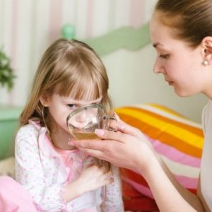

- Яблочный уксус используется для обтирания подмышечных впадин, паховых складок, шейной области. Не рекомендуется обтирать область сердца и головы. Необходимо развести водой из расчета 1:1. Смочить махровое полотенце и обтереть.
- Клюквенный чай. Издавна использовался еще бабушками. Природный антипиретик, как и малина. Но стоит применять его аккуратней, если у ребенка аллергия.
- Настой ромашки. Чтобы приготовить настой, столовую ложку ромашки нужно залить стаканом крутого кипятка, дать постоять 2 часа. Поить ребенка до пяти раз в сутки.
- Отвар бузины также эффективно способствует снижению температуры. Следует взять 150 граммов бузины и залить их кипятком.
- Капустные листья. Необходимо взять капустный лист, слегка отбить, чтобы капуста пустила сок. Прикладывать к телу, исключая область сердца. Капустный сок содержит природные жаропонижающие компоненты.
- Чай с липовым цветом — также незаменимый помощник в борьбе с жаром.

Физические методы охлаждения
Направлены на процессы терморегуляции организма. Используются для улучшения теплоотдачи и, как результат, снижения температуры.
Нельзя использовать при белой лихорадке.
- Обтирание. Возьмите махровое полотенце, смочите его водой 37-38 градусов.

Если вода будет холодная, то, во-первых, вы испугаете ребенка и спровоцируете плач. Во-вторых, рецепторы, находящиеся в коже, при охлаждении направят сигнал в мозг, а именно в терморегуляционный центр. Уменьшится кровоток в коже, но не сама температура тела.
- Обертывание во влажную простыню или полотенца. Кожа должна быть сухой, температура в комнате около 25 градусов. Процедура не должна вызывать дискомфорта у ребенка.
- Прикладывания грелки со льдом к проекции крупных сосудов.

Можно встретить в источниках для снижения температуры использование клизмы с охлажденной водой. Я считаю это варварским методом, так как он вызовет у ребенка резко негативную реакцию и плач, на фоне этого подъем температуры будет еще больше.
- Проветривание помещения. Поможет свежий прохладный воздух до 25 градусов.
- Увлажнение воздуха. Можно приобрести специальный увлажнитель воздуха либо поставить емкости с прохладной водой.

Как правильно пить и что пить при лихорадке?

Когда ребенок получает во время болезни адекватное количество воды, то, во-первых, это снижает интоксикационный синдром, выводя продукты метаболизма бактерий и вирусов. Во-вторых, способствует теплоотдаче благодаря тому, что ребенок начинает интенсивнее потеть и мочиться.
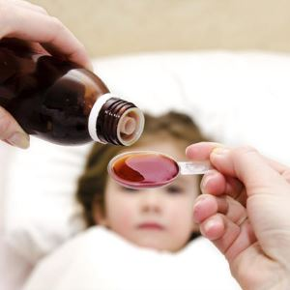
Пить необходимо кипяченую воду без газа комнатной температуры каждые 15-20 минут по 2-3 чайные ложки либо глотками. Также не возбраняются компоты из сухофруктов или вишни, только не слишком сладкие.

Признаки обезвоживания
- Сухие губы.
- Снижение тургора (упругости) кожи.
- Ребенок вялый, сонливый.
- Моча концентрированная, имеет ярко желто-коричневый цвет.
Если вы заметили у малыша данные симптомы, то необходимо стационарное лечение.
В целом хочется сказать, что высокая температура — это всего лишь симптом какого-либо заболевания. При сохраняющейся фебрильной температуре более 3-х дней лучше обратиться к врачу.
Евгения Синашова,
Врач-педиатр, детский кардиолог

